Протокол № 18
заседания членов Совета Некоммерческого партнерства «Межрегиональное объединение дорожников «СОЮЗДОРСТРОЙ»

г. Москва 26 июня 2015 года

Форма проведения: очная

Присутствовали члены Совета: Кошкин Альберт Александрович – Президент ОАО «Сибмост», Хвоинский Леонид Адамович – генеральный директор СРО НП « МОД «СОЮЗДОРСТРОЙ», Андреев Алексей Владимирович – генеральный директор ОАО «ДСК «АВТОБАН», Нечаев Александр Федорович – Председатель Совета директоров ООО «Севзапдорстрой», Рощин Игорь Валентинович – Первый заместитель генерального директора ОАО «Дорисс», Любимов Игорь Юрьевич – генеральный директор ООО «СК «Самори», Лилейкин Виктор Васильевич – генеральный директор ЗАО «Союз-Лес», Данилин Алексей Валерьевич – Исполнительный директор ООО «Магма 1», Вагнер Яков Александрович – Генеральный директор ООО «Стройсервис», Абрамов Валерий Вячеславович – генеральный директор ЗАО «ВАД», Власов Владимир Николаевич – генеральный директор ОАО «МОСТОТРЕСТ»;

Повестка дня:

- Рассмотрение заявления члена СРО НП «МОД «СОЮЗДОРСТРОЙ» - ООО «БалтМостСтрой» о внесении изменений в Свидетельство о допуске к видам работ, которые оказывают влияние на безопасность объектов капитального строительства, согласно Перечня видов работ, утвержденного Приказом № 624 Минрегионразвития России от 30.12.2009 г.;

- Рассмотрение вопроса о переоформлении Свидетельства о допуске в связи со сменой организационно-правовой формы организации-члена СРО НП «МОД «СОЮЗДОРСТРОЙ» - ОАО «Мариинскавтодор»;

3. Рассмотрение вопроса о переоформлении Свидетельства о допуске в связи со сменой юридического адреса организации-члена СРО НП «МОД «СОЮЗДОРСТРОЙ» - ООО «Автодороги».

По первому вопросу слово имеет генеральный директор СРО НП «МОД «СОЮЗДОРСТРОЙ» Хвоинский Л.А. – в соответствии с поданным заявлением, предлагаю внести изменения в Свидетельство о допуске к работам, которые оказывают влияние на безопасность объектов капитального строительства, согласно Перечня видов работ, утвержденного Приказом № 624 Минрегионразвития России от 30.12.09 г. следующей организации - члену СРО НП «МОД «СОЮЗДОРСТРОЙ»: ООО «БалтМостСтрой»;

Решили: Внести изменения в Свидетельство о допуске к работам, которые оказывают влияние на безопасность объектов капитального строительства, согласно Перечня видов работ, утвержденного Приказом № 624 Минрегионразвития России от 30.12.09 г. следующей организации - члену СРО НП «МОД «СОЮЗДОРСТРОЙ»: ООО «БалтМостСтрой»;

Голосовали:
За – 11 голосов, против – нет, воздержался – нет.

По второму вопросу: выступил зам. генерального директора СРО НП «МОД «СОЮЗДОРСТРОЙ» Суханов П.Л. в соответствии с поданными документами о смене организационно-правовой формы организации – члена Партнерства ОАО «Мариинскавтодор» на АО «Мариинскавтодор», прошу Вас рассмотреть вопрос о переоформлении и выдаче Свидетельства о допуске к видам работ, которые оказывают влияние на безопасность объектов капитального строительства согласно перечня, утвержденного Приказом № 624 Минрегионразвития России от 30.12.2009 г.;

Решили: Переоформить и выдать Свидетельство о допуске к видам работ, которые оказывают влияние на безопасность объектов капитального строительства согласно перечня, утвержденного Приказом № 624 Минрегионразвития России от 30.12.2009г. организации – члену Партнерства АО «Мариинскавтодор»;

Голосовали:
За – 11 голосов, против – нет, воздержался – нет.

По третьему вопросу: выступил зам. генерального директора СРО НП «МОД «СОЮЗДОРСТРОЙ» Суханов П.Л., в соответствии с поданными документами о смене юридического адреса организации – члена Партнерства ООО «Автодороги», прошу Вас рассмотреть вопрос о переоформлении и выдаче Свидетельства о допуске к видам работ, которые оказывают влияние на безопасность объектов капитального строительства согласно перечня, утвержденного Приказом № 624 Минрегионразвития России от 30.12.2009 г.;

Решили: Переоформить и выдать Свидетельство о допуске к видам работ, которые оказывают влияние на безопасность объектов капитального строительства согласно перечня, утвержденного Приказом № 624 Минрегионразвития России от 30.12.2009г. организации – члену Партнерства ООО «Автодороги»;

Голосовали:
За – 11 голосов, против – нет, воздержался – нет.

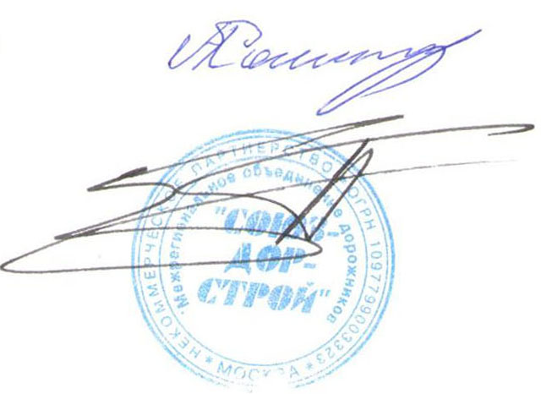
Председатель Совета А.А. Кошкин

Секретарь Совета П.Л. Суханов

